Arbeitshilfe zur Dokumentation und Würdigung von Prüfungsfeststellungen während der
Prüfung von Aufträgen in einer Qualitätskontrolle (Quelle www.wpk.de)
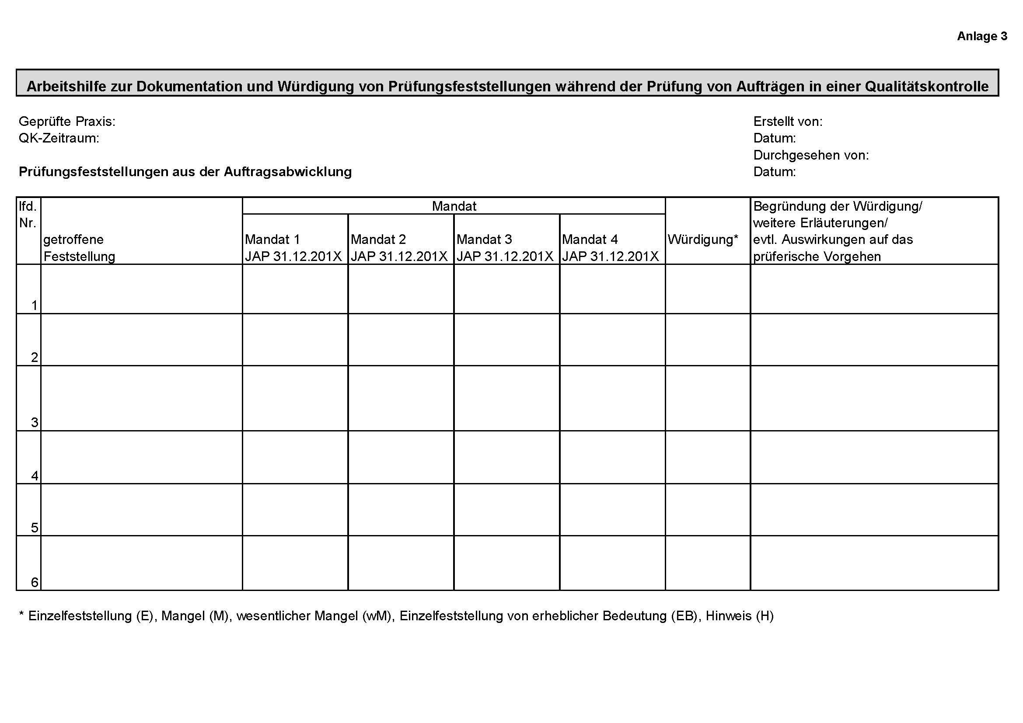
Seite: 1 von 1 
APfQK 2025 Praxishilfe 5/1
AUDfIT®-Praxishilfe 3/2

